

G06小组项目开发计划



文件状态：  [ ] 草稿  [ √ ] 正式发布  [ ] 正在修改 | 文件标识： | G06-project
文件状态：  [ ] 草稿  [ √ ] 正式发布  [ ] 正在修改 | 当前版本： | 1.3.0
文件状态：  [ ] 草稿  [ √ ] 正式发布  [ ] 正在修改 | 作者： | 江泓 曾雨晴 于欣汝
文件状态：  [ ] 草稿  [ √ ] 正式发布  [ ] 正在修改 | 完成日期： | 2017-06-16

版本历史
版本/状态 | 参与者 | 起止日期 | 备注
0.1.0 | 江泓 曾雨晴 于欣汝 | 2017年3月18日 | 项目开发计划编写
1.0.0 | 曾雨晴 | 2017年3月23日 | 具体内容的完善
1.1.0 | 曾雨晴 | 2017年4月3日 | 工作任务分解的完善
1.1.1 | 曾雨晴 | 2017年4月27日 | 完善内容
1.2.0 | 江泓 曾雨晴 于欣汝 | 2017年5月27日 | 完善
1.3.0 | 江泓 曾雨晴 于欣汝 | 2017年6月16日 | 提交最终版本

一、引言 3
（1）编写目的 3
（2）背景 3
（3）参考资料 4
二、项目概述 4
（1）内容 4
（2）主要参加人员 4
（3）产品及成果 4
（4）验收标准 5
（5）完成项目的最迟期限 5
三、实施总计划 5
（1）工作任务的分解 5
（2）接口人员 5
（3）进度计划 5
（4）预算 6
（5） 关键问题 6
（6） 软件规模估算 7
四、支持条件 7
（1）计算机系统支持 7
（2）需要用户承担的工作 7
五、专题计划要点 7

一、引言

（1）编写目的

为了更完美完善地实施新项目软件的开发，从整体层面分析筹划软件的执行目标及执行过程，因此编写该项目开发计划文档。

（2）背景

从小我们背过的关于时间的名言警句太多了，总是告诉着我们当下事当下做，错过了只能后悔。然而在如今这个信息高度发达的时代，我们有太多的事情要做，没有条理的计划和顺序。只是一团糟的堆在那里，我们既烦躁，又容易遗忘。
同样，当代大学生也普遍有自制能力差的问题，且电脑网络科技发达，时常会陷入沉迷电脑忘记时间导致错过各类活动或学习。综合上述原因，我们小组通过讨论，研究与分析之后，我们决定设计这款事务提醒系统，来排列事务，并进行提醒。

（3）参考资料

《软件工程导论（第六版）》——清华大学出版社
QQ备忘录 （软件）
高校to do （软件）

二、项目概述

（1）内容

用户只需要将自己需要做的事情的时间和事务内容输入，而系统就可以将用户的日程表展现出来。用户可以清晰明确的理清我哪天都有什么安排，我还有什么事情没有做…… 同样，当时间将要到达你需要做的事情是，系统会给用户发出提醒。同时，需要你选择你是否完成了。
当然计划并非一成不变的，有事可能因为某些意外的事情而无法完成时，用户依然可以查看自己未完成的任务。并对后面的计划进行增删改。
在性能方面，因为每项事务包含内容略少，因此预计可增加一个月内的事务。

（2）主要参加人员
项 目 监 督 人 ： 杨枨

项 目 组 长 ： 江泓

项 目 成 员 ： 曾雨晴 于欣汝

（3）产品及成果

- 程序
主程序内容包括事务的创建及增删改服务系统和声音提醒系统。

- 文件
事务内容文件及声音文件

- 服务
用户服务

- 非移交产品
事务统计数据库

（4）验收标准

达到用户期待的目标及指导老师杨枨老师的认可

（5）完成项目的最迟期限

本学期末

三、实施总计划

（1）工作任务的分解

软件开发结构设计、代码编写、相关文档编写、软件界面设计
在可行性分析阶段，从技术可行性，经济可行性，操作可行性三方面入手，复查系统规模和目标，研究目前由他人开发并正在使用的系统，导出新系统的高层逻辑模型，进一步定义问题，导出和评价选择的解法，推荐行动方针，草拟开发计划，画出系统流程图及数据流图，最后统合全部，产出可行性分析报告。
在项目开发计划阶段，确认工作范围、成本、进度计划，研究用户需求，进行风险控制，最后统合一切产出项目开发计划报告书。
在软件需求分析阶段，从功能需求，性能需求，可靠性和可用性需求，出错处理需求，接口需求，约束，逆向需求，将来可能提出的要求八方面确定对系统的综合需求，分析系统的数据要求，导出系统的逻辑模型，修正系统的开发计划，对用户进行访谈，快速建立软件原型，并画出相应的层次方框图，Warnier图，IPO图等辅助图形，最后按照要求产出相应的软件需求规格说明说。
在软件总体设计阶段，由组员共同讨论可行的多种方案，并最后定义最为适合小组实现的方案作为目标，由此产生模块定义，分配模块负责人，各自负责自己分配到的模块后开始逐步准备进入开发阶段。
最后逐次进行软件开发，软件测试以及项目开发总结的工作。

（2）接口人员
项目总负责人杨枨老师负责对项目的定点追踪以及技术上的支持指导

项目组长江泓负责结构设计及部分代码编写、任务进行的监督和最后的软件测验

项目成员曾雨晴负责部分代码编写以及相关里程碑文档的编写

项目成员于欣汝负责软件界面设计、相关文档的编写以及对现有文档的改善

（3）进度计划

软件构思————2周

可行性分析———2周（递交可行性分析报告）

项目开发计划——2周（递交项目开发计划）

软件需求分析——2周（递交软件需求分析报告）

软件设计————2周（产出总体设计方案报告和详细设计报告）

软件开发————2周（产出最终编码）

测试计划————2周（产出测试文档）

项目开发总结——2周（产出总结文档）

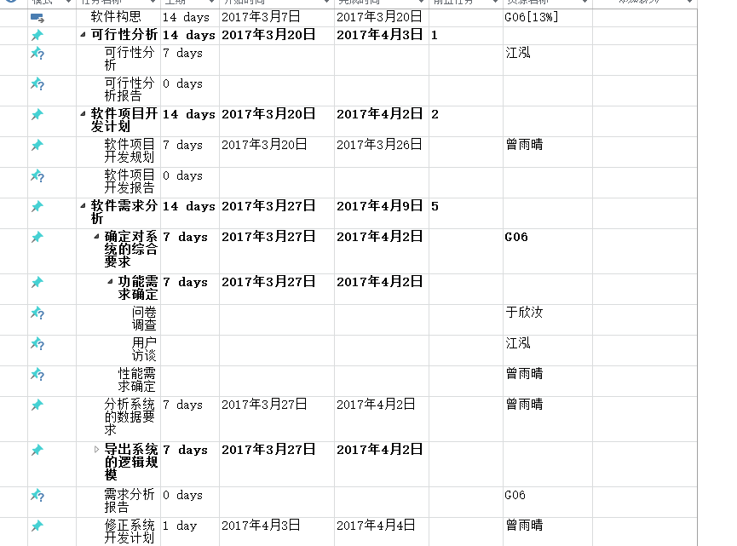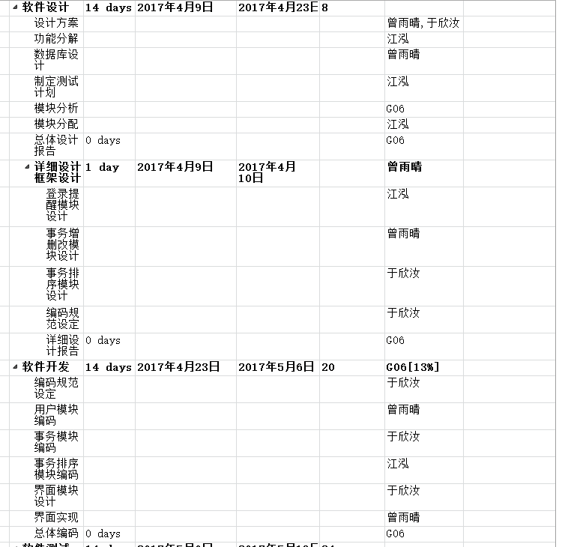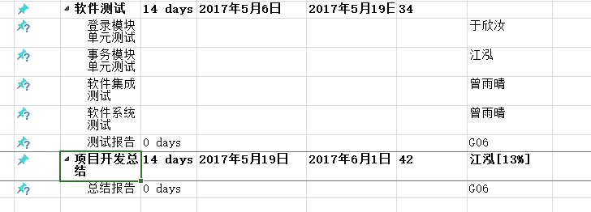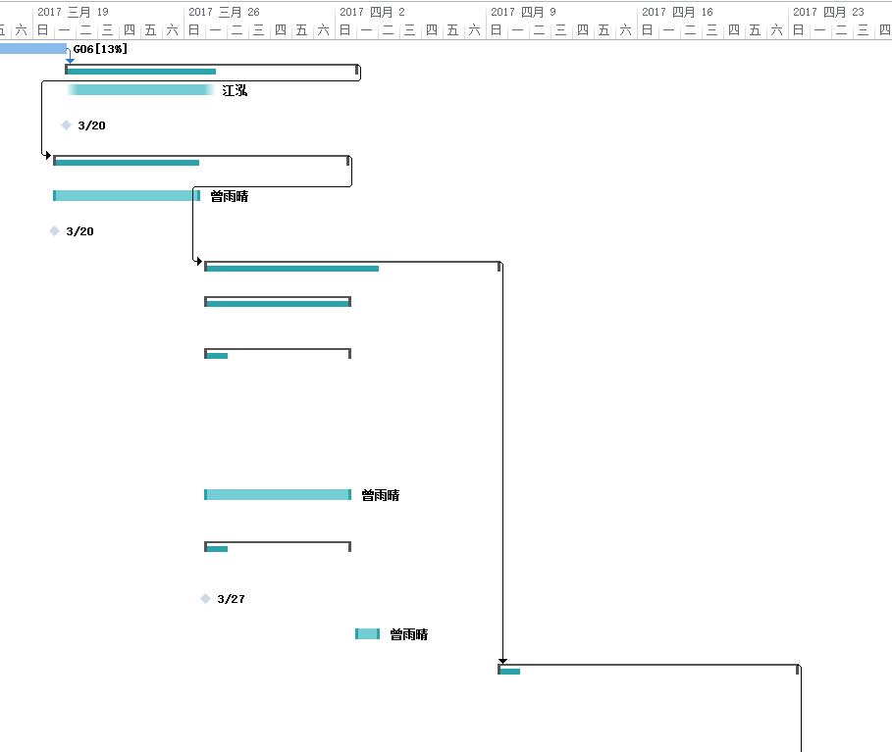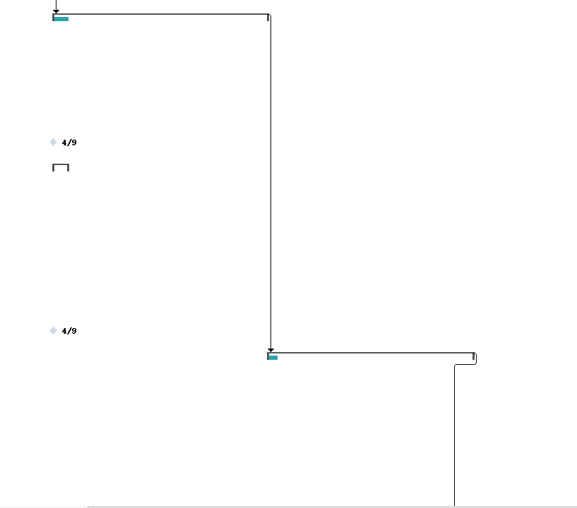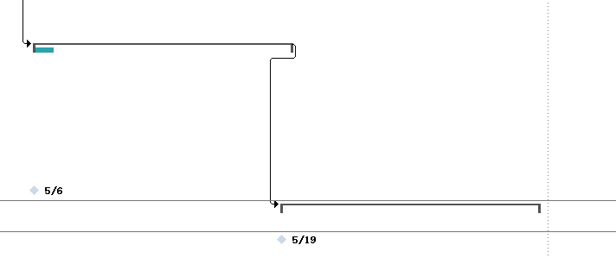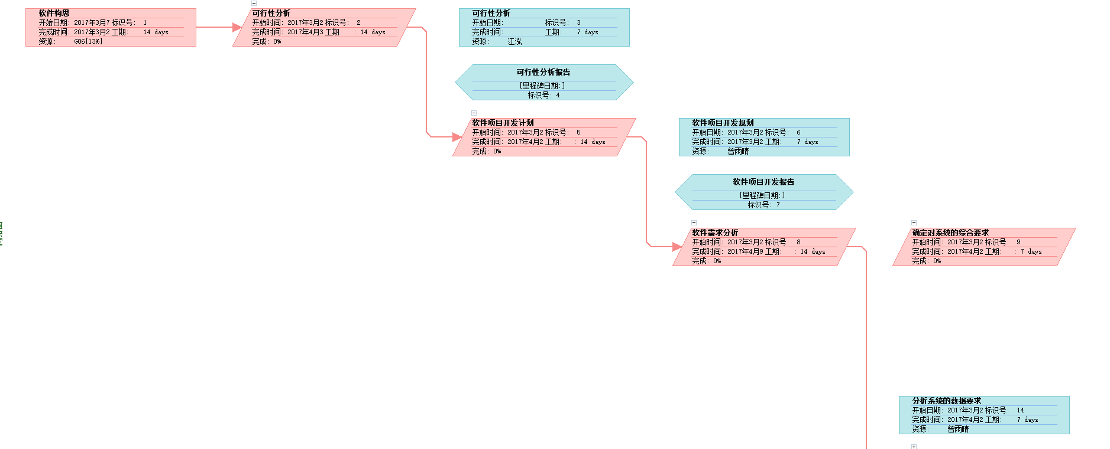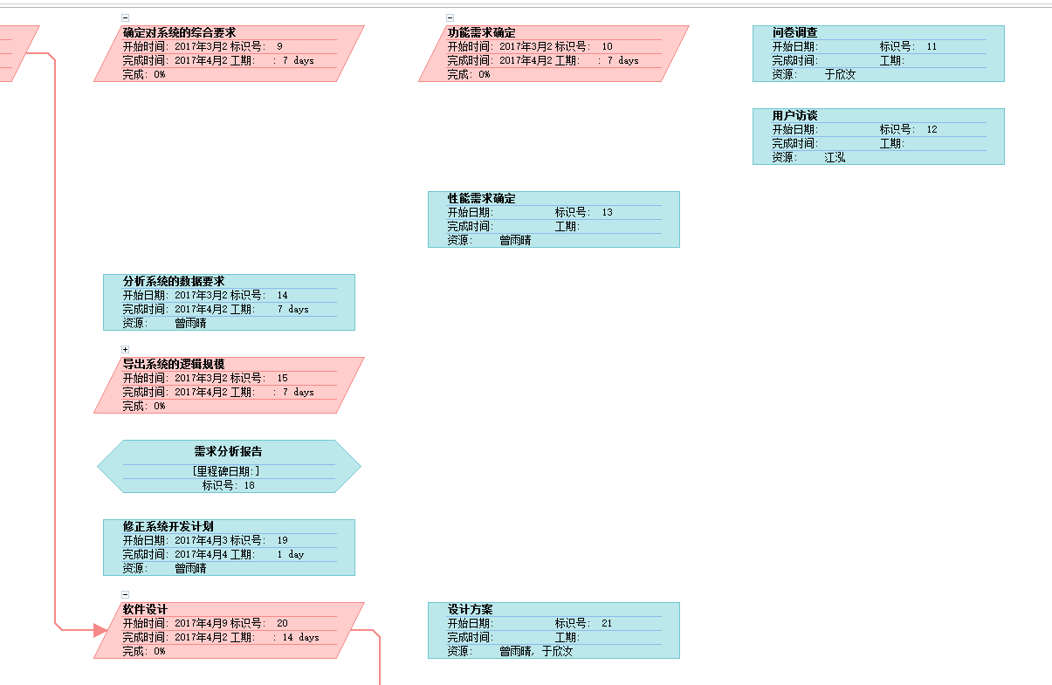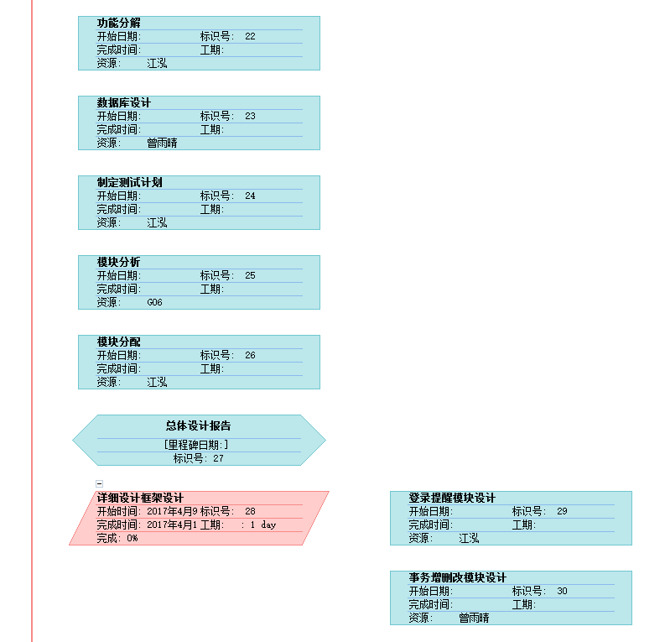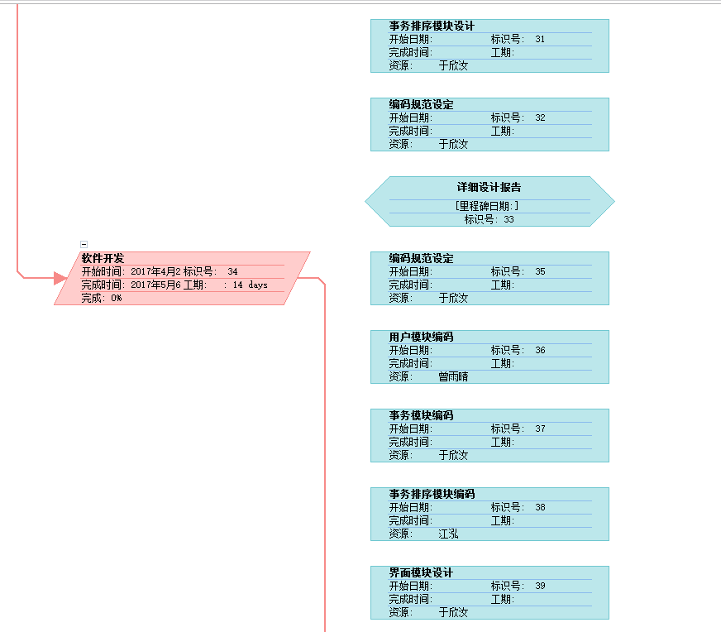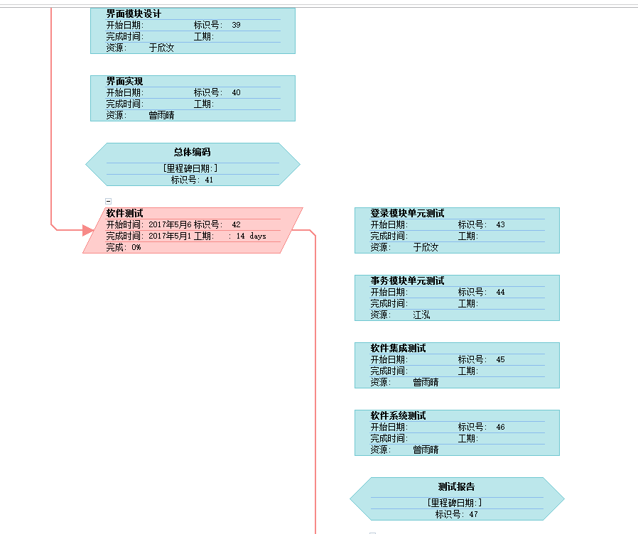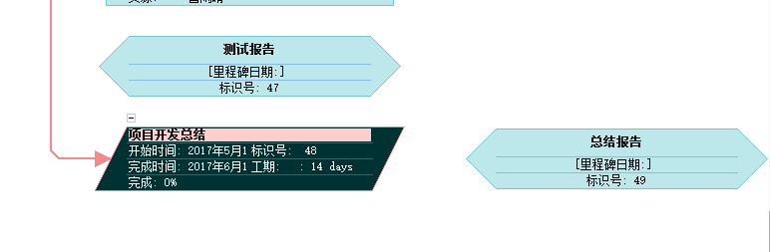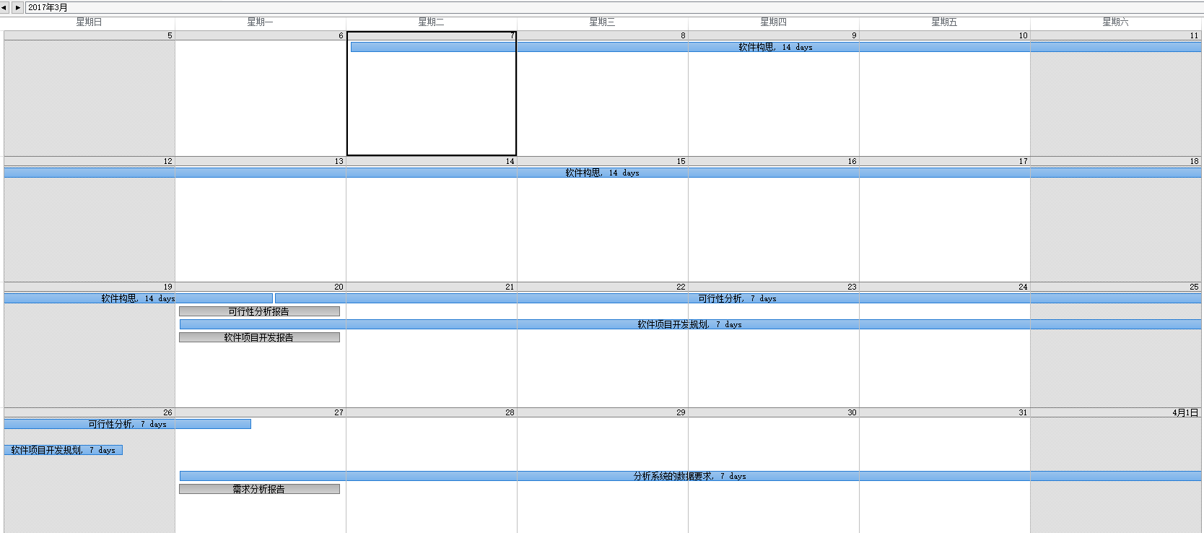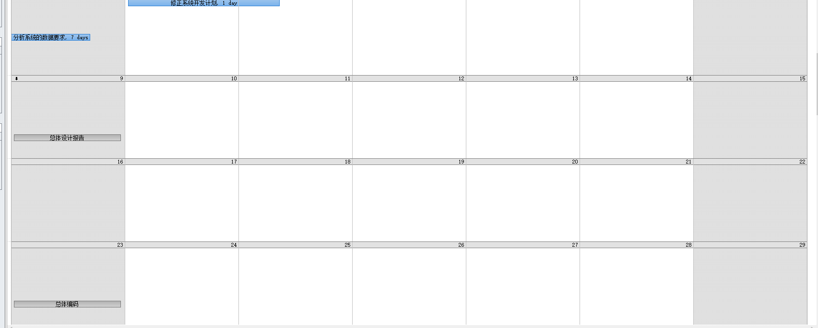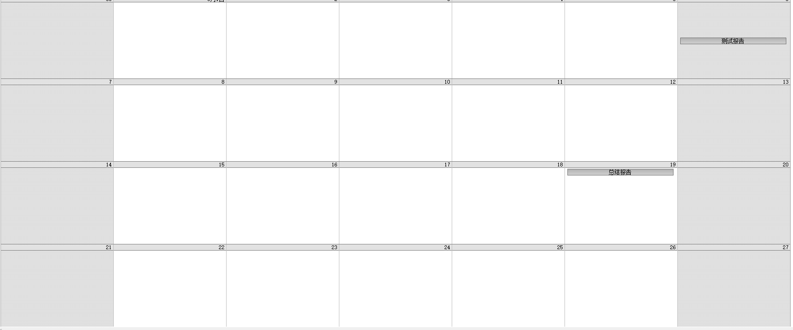

（4）预算

技术预算为至今为止所学的内容

工作总时间预计为56天，每天1小时工作时间，总共56个小时

以时薪26人民币计算人员工资，三人总工资为4368人民币

关键问题

对事务冲突的解决

对声音提醒与软件的链接

对数据库的使用与链接

软件规模估算
简单的千行代码

四、支持条件

（1）计算机系统支持

本软件开发于windows操作系统，利用eclipse开发环境是用java语言，服务于windows桌面

（2）需要用户承担的工作

试用软件系统，参与软件测试

五、专题计划要点

软件以小组为单位进行开发，三人对技术掌握程度不同，因此在开发过程中应保持一致性以避免不该发生的简单错误的引发。成员中还存在些许的不团结因素，因此需要更多的小组创建活动来增进三人的情感。成员皆为软件开发的新手，对于很多细节部分存在的不明白在所难免，因此在开发过程中的不断成长以及对计划的不断完善是最终完成任务的要点。以及在软件开发过程中必然存在未知技术，因此有必要学习或向指导老师请求指导。

